Diagrama de Entidad / Relación
Y
Diccionario de Datos

SistDist

Firmas Acreditadas para aprobaciones:

Responsables | Firma | Fecha
Gerente de Proyecto
Líder QA
Líder de Gerenciamiento de Configuración
Líder de Documentación del Usuario
Líder de Training del Usuario
Representante del Cliente

1. Registro de Cambios
*A-Agregado M-Modificado E-Eliminado
NUMERO DE VERSION | FECHA | NRO DEL ITEM AFECTADO | A*  M  E | DESCRIPCION | NUMERO DE CAMBIO
1.0 | 22/11/06 | - | A | Documento Inicial
2.0 | 26/11/06 | - | A | Se incorporo contenido de tablas
3.0 | 05/12/08 | - | M | Actualización de tablas
4.0 | 13/12/08 | - | M | Actualización de tablas
5.0 | 15/12/08 | - | A-M | Se agregó campo ppp- Tabla Producto

INDICE

Diagrama Lógico 4

Diagrama Físico 5

Tablas y Campos 6

Diccionario de Datos 7

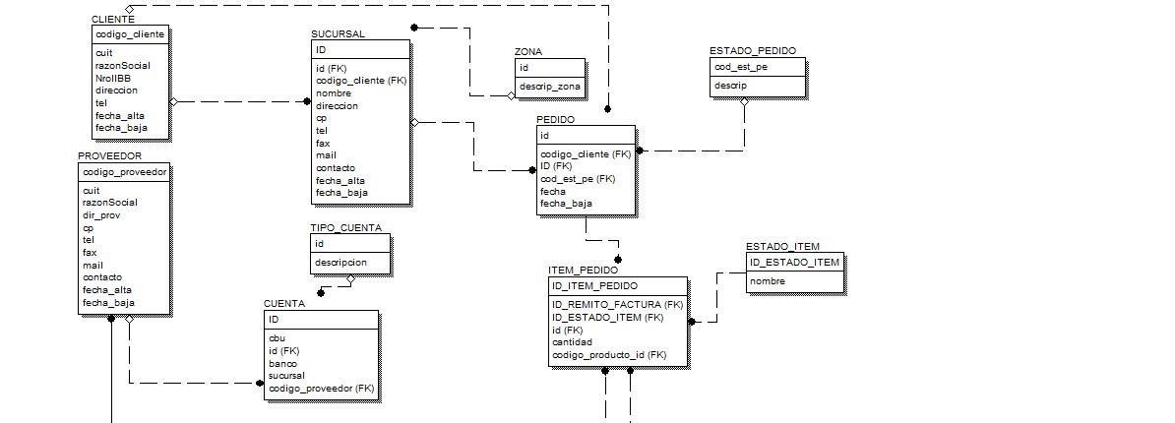
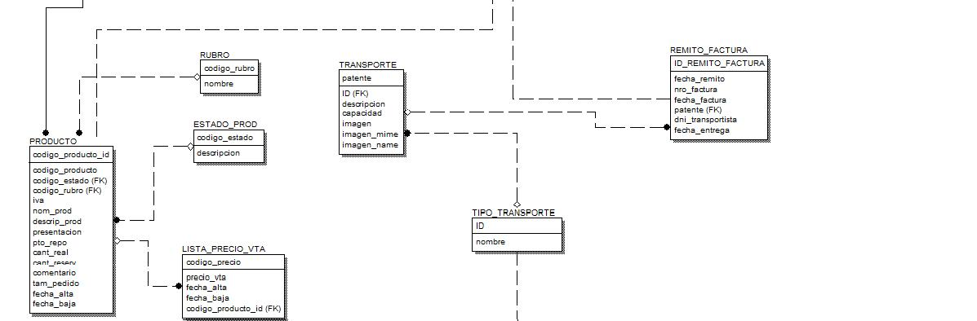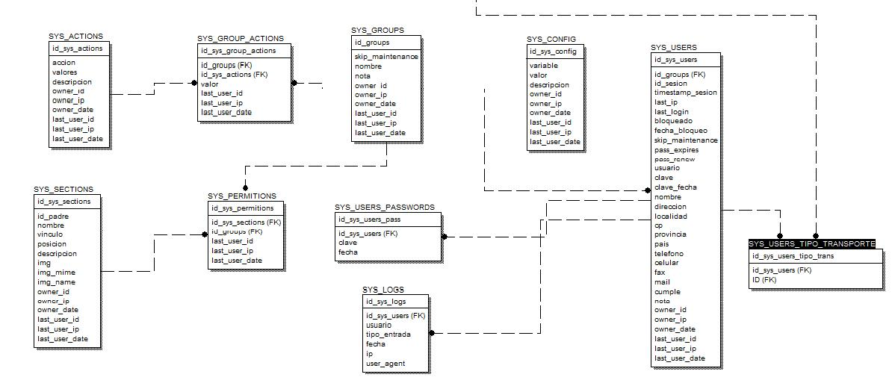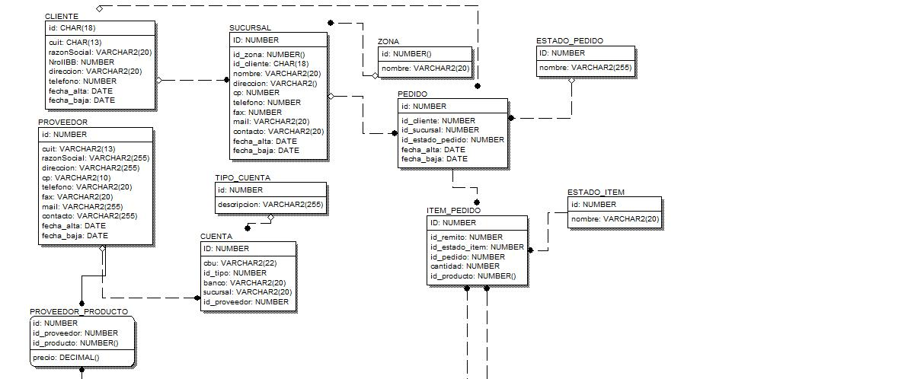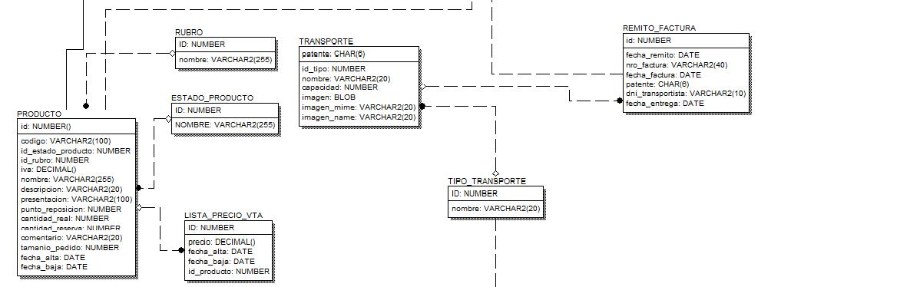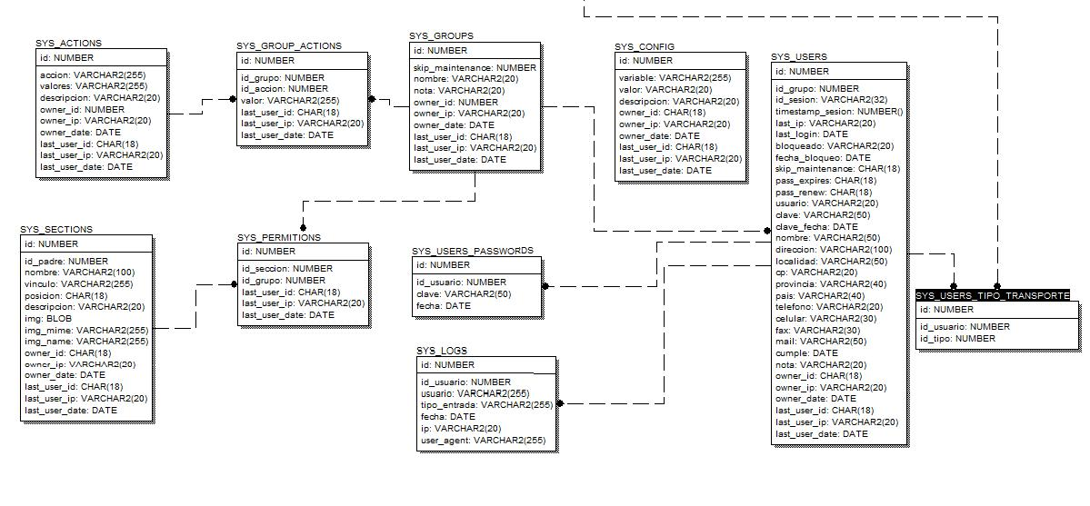
Tablas y Campos

Tabla | Campo | Formato |  | Claves
Rubro | Id | NUMBER | NOT NULL | PK
Rubro | nombre | VARCHAR2(255) | NOT NULL
Estado_Producto | id | NUMBER | NOT NULL | PK
Estado_Producto | nombre | VARCHAR2(255) | NOT NULL
Producto | id | NUMBER | NOT NULL | PK
Producto | Codigo | VARCHAR2(100) | NOT NULL
Producto | Id_estado_producto | NUMBER | NOT NULL | FK (Estado_Prod)
Producto | Id_rubro | NUMBER | NOT NULL | FK(Rubro)
Producto | iva | NUMBER | NOT NULL
Producto | nombre | VARCHAR2(255) | NOT NULL
Producto | descripcion | VARCHAR2(20) | NOT NULL
Producto | presentacion | VARCHAR2(100) | NULL
Producto | punto_reposicion | NUMBER | NOT NULL
Producto | Cantidad_real | NUMBER | NOT NULL
Producto | cantidad_reserva | NUMBER | NOT NULL
Producto | Comentario | VARCHAR2(20) | NULL
Producto | Tamanio_pedido | NUMBER | NOT NULL
Producto | fecha_alta | DATE | NOT NULL
Producto | fecha_baja | DATE | NULL
 | ppp | DECIMAL(10,2) | NULL
Lista_Precio_Vta | Id | NUMBER | NOT NULL | PK
Lista_Precio_Vta | precio | NUMBER | NOT NULL
Lista_Precio_Vta | fecha_alta | DATE | NOT NULL
Lista_Precio_Vta | fecha_baja | DATE | NULL
Lista_Precio_Vta | Id_producto | NUMBER | NOT NULL | FK (Producto)
Proveedor | Id | NUMBER | NOT NULL | PK
Proveedor | cuit | VARCHAR2(13) | NOT NULL
Proveedor | razonSocial | VARCHAR2(255) | NOT NULL
Proveedor | Direccion | VARCHAR2(255) | NOT NULL
Proveedor | Cp | VARCHAR2(10) | NOT NULL
Proveedor | Telefono | VARCHAR2(20) | NOT NULL
Proveedor | Fax | VARCHAR2(20) | NOT NULL
Proveedor | Mail | VARCHAR2(255) | NOT NULL
Proveedor | contacto | VARCHAR2(255) | NOT NULL
Proveedor | fecha_alta | DATE | NOT NULL
Proveedor | fecha_baja | DATE | NULL
Proveedor_Producto | Id | NUMBER | NOT NULL | PK
Proveedor_Producto | id_producto | NUMBER | NOT NULL | FK (Producto)
Proveedor_Producto | id_proveedor | NUMBER | NOT NULL | FK (Proveedor)
Proveedor_Producto | precio | NUMBER | NOT NULL
Tipo_Cuenta | Id | NUMBER | NOT NULL | PK
Tipo_Cuenta | nombre | VARCHAR2(255) | NOT NULL
Cuenta | id | NUMBER | NOT NULL | PK
 | cbu | VARCHAR2(22) | NOT NULL
 | id_tipo | NUMBER | NOT NULL | FK (Tipo_cuenta)
 | banco | VARCHAR2(20) | NULL
 | sucursal | VARCHAR2(20) | NULL
 | id_proveedor | NUMBER | NOT NULL | FK (Proveedor)
Zona | Id | NUMBER | NOT NULL | PK
Zona | nombre | VARCHAR2(20) | NOT NULL
Cliente | id | NUMBER | NOT NULL | PK
Cliente | cuit | CHAR(13) | NOT NULL
Cliente | razonSocial | VARCHAR2(20) | NOT NULL
Cliente | NroIIBB | NUMBER | NOT NULL
Cliente | direccion | VARCHAR2(20) | NOT NULL
Cliente | telefono | NUMBER | NOT NULL
Cliente | fecha_alta | DATE | NOT NULL
Cliente | fecha_baja | DATE | NULL
Sucursal | Id | NUMBER | NOT NULL | PK
Sucursal | Id_zona | NUMBER | NOT NULL | FK (Zona)
Sucursal | Id_cliente | NUMBER | NOT NULL | FK (Cliente)
Sucursal | nombre | VARCHAR2(20) | NOT NULL
Sucursal | direccion | VARCHAR2(20) | NOT NULL
Sucursal | cp | NUMBER | NOT NULL
Sucursal | Telefono | NUMBER | NOT NULL
Sucursal | Fax | NUMBER | NOT NULL
Sucursal | Mail | VARCHAR2(20) | NOT NULL
Sucursal | contacto | VARCHAR2(20) | NOT NULL
Sucursal | fecha_alta | DATE | NOT NULL
Sucursal | fecha_baja | DATE | NULL
Transporte | patente | CHAR(6) | NOT NULL | PK
Transporte | Id_tipo | NUMBER | NOT NULL | FK(Tipo_transporte)
Transporte | Nombre | VARCHAR2(20) | NOT NULL
Transporte | Capacidad | NUMBER | NOT NULL
Transporte | Imagen | BLOB | NOT NULL
Transporte | Imagen_mime | VARCHAR2(20) | NOT NULL
Transporte | Imagen_name | VARCHAR2(20) | NOT NULL
Remito_Factura | Id | NUMBER | NOT NULL | PK
Remito_Factura | fecha_remito | DATE | NOT NULL
Remito_Factura | nro_factura | VARCHAR2(40) | NULL
Remito_Factura | fecha_factura | DATE | NULL
Remito_Factura | patente | CHAR(6) | NULL | FK (Transporte)
Remito_Factura | dni_transportista | VARCHAR2(10) | NULL
Remito_Factura | fecha_entrega | DATE | NULL
Estado_Item | Id | NUMBER | NOT NULL | PK
Estado_Item | nombre | VARCHAR2(20) | NOT NULL
Estado_Pedido | id | NUMBER | NOT NULL | PK
Estado_Pedido | nombre | VARCHAR2(255) | NOT NULL
Pedido | Id | NUMBER | NOT NULL | PK
Pedido | Id_cliente | NUMBER | NOT NULL | FK (Cliente)
Pedido | Id_sucursal | NUMBER | NOT NULL | FK (Sucursal)
Pedido | Id_estado_pedido | NUMBER | NOT NULL | FK (Estado_Pedido)
Pedido | fecha_alta | DATE | NOT NULL
Pedido | fecha_baja | DATE | NULL
Item_Pedido | Id | NUMBER | NOT NULL | PK
Item_Pedido | Id_remito | NUMBER | NOT NULL | FK (Remito_Factura)
Item_Pedido | Id_estado_item | NUMBER | NOT NULL | FK (Estado Item)
Item_Pedido | Id_pedido | NUMBER | NOT NULL | FK (Pedido)
Item_Pedido | Cantidad | NUMBER | NOT NULL
Item_Pedido | id_producto | NUMBER | NOT NULL | FK (Producto)
Tipo_transporte | Id | NUMBER | NOT NULL | PK
 | nombre | VARCHAR2(20) | NOT NULL
Sys_actions | Id | NUMBER | NOT NULL | PK
 | Accion | VARCHAR2(255) | NOT NULL
 | Valores | VARCHAR2(255) | NOT NULL
 | Descripcion | VARCHAR2(20) | NOT NULL
 | Owner_id | NUMBER | NULL
 | Owner_ip | VARCHAR2(20) | NULL
 | Owner_date | DATE | NULL
 | Last_user_id | NUMBER | NULL
 | Last_user_ip | VARCHAR2(20) | NULL
 | Last_user_date | DATE | NULL
Sys_config | Id | NUMBER | NOT NULL | PK
 | variable | VARCHAR2(255) | NOT NULL
 | Valor | VARCHAR2(255) | NOT NULL
 | Descripcion | VARCHAR2(20) | NOT NULL
 | Owner_id | NUMBER | NULL
 | Owner_ip | VARCHAR2(20) | NULL
 | Owner_date | DATE | NULL
 | Last_user_id | NUMBER | NULL
 | Last_user_ip | VARCHAR2(20) | NULL
 | Last_user_date | DATE | NULL
Sys_groups | Id | NUMBER | NOT NULL | PK
 | Skip_maintenance | NUMBER | NOT NULL
 | Nombre | VARCHAR2(20) | NOT NULL
 | nota | VARCHAR2(20) | NULL
 | Owner_id | NUMBER | NULL
 | Owner_ip | VARCHAR2(20) | NULL
 | Owner_date | DATE | NULL
 | Last_user_id | NUMBER | NULL
 | Last_user_ip | VARCHAR2(20) | NULL
 | Last_user_date | DATE | NULL
Sys_groups_actions | Id | NUMBER | NOT NULL | PK
 | Id_grupo | NUMBER | NOT NULL | FK (Sys_groups)
 | Id_accion | NUMBER | NOT NULL | FK (Sys_actions)
 | Valor | VARCHAR2(255) | NULL
 | Last_user_id | NUMBER | NULL
 | Last_user_ip | VARCHAR2(20) | NULL
 | Last_user_date | DATE | NULL
Sys_logs | Id | NUMBER | NOT NULL | PK
 | Id_usuario | NUMBER | NOT NULL | FK (Sys_users)
 | Usuario | VARCHAR2(255) | NULL
 | Tipo_entrada | VARCHAR2(255) | NOT NULL
 | Fecha | NUMBER | NOT NULL
 | ip | VARCHAR2(20) | NULL
 | User_agent | VARCHAR2(255) | NULL
Sys_permitions | Id | NUMBER | NOT NULL | PK
 | Id_grupo | NUMBER | NOT NULL | FK (Sys_groups)
 | Id_seccion | NUMBER | NOT NULL | FK (Sys_sections)
 | Last_user_id | NUMBER | NULL
 | Last_user_ip | VARCHAR2(20) | NULL
 | Last_user_date | DATE | NULL
Sys_sections | Id | NUMBER | NOT NULL | PK
 | Id_padre | NUMBER | NULL
 | Nombre | VARCHAR2(100) | NOT NULL
 | Vinculo | VARCHAR2(255) | NULL
 | Posicion | NUMBER | NOT NULL
 | Descripcion | VARCHAR2(20) | NULL
 | Img | BLOB | NULL
 | Img_mime | VARCHAR2(255) | NULL
 | Img_name | VARCHAR2(255) | NULL
 | Owner_id | NUMBER | NULL
 | Owner_ip | VARCHAR2(20) | NULL
 | Owner_date | DATE | NULL
 | Last_user_id | NUMBER | NULL
 | Last_user_ip | VARCHAR2(20) | NULL
 | Last_user_date | DATE | NULL
Sys_users_passwords | Id | NUMBER | NOT NULL | PK
 | Id_usuario | NUMBER | NOT NULL | FK (Sys_users)
 | clave | VARCHAR2(50) | NOT NULL
 | fecha | NUMBER | NOT NULL
Sys_users | Id | NUMBER | NOT NULL | PK
 | Id_grupo | NUMBER | NOT NULL | FK (Sys_groups)
 | Id_sesion | VARCHAR2(32) | NOT NULL
 | Timestamp_sesion | NUMBER | NULL
 | Last_ip | VARCHAR2(20) | NULL
 | Last_login | NUMBER | NULL
 | bloqueado | VARCHAR2(20) | NOT NULL
 | fecha_bloqueo | NUMBER | NULL
 | skip_maintenance | NUMBER | NOT NULL
 | pass_expires | NUMBER | NOT NULL
 | pass_renew | NUMBER | NULL
 | usuario | VARCHAR2(20) | NOT NULL
 | clave | VARCHAR2(50) | NOT NULL
 | clave_fecha | DATE | NULL
 | nombre | VARCHAR2(50) | NOT NULL
 | direccion | VARCHAR2(100) | NULL
 | localidad | VARCHAR2(50) | NULL
 | cp | VARCHAR2(20) | NULL
 | provincia | VARCHAR2(40) | NULL
 | pais | VARCHAR2(40) | NULL
 | telefono | VARCHAR2(20) | NULL
 | celular | VARCHAR2(30) | NULL
 | fax | VARCHAR2(30) | NULL
 | mail | VARCHAR2(50) | NULL
 | cumple | DATE | NULL
 | nota | VARCHAR2(20) | NULL
 | Owner_id | NUMBER | NULL
 | Owner_ip | VARCHAR2(20) | NULL
 | Owner_date | DATE | NULL
 | Last_user_id | NUMBER | NULL
 | Last_user_ip | VARCHAR2(20) | NULL
 | Last_user_date | DATE | NULL
 | dni | VARCHAR2(20) | NULL
Sys_users_tipo_transporte | Id | NUMBER | NOT NULL | PK
 | Id_usuario | NUMBER | NOT NULL | FK(Sys_users)
 | Id_tipo | NUMBER | NOT NULL | FK(tipo_transporte)

- Diccionario de Datos:

- Rubro
  - Id: código identificador del rubro
  - Nombre: descripción del rubro

- Estado_Producto
  - Id: Estado en que se encuentra el producto. Sus valores posibles son habilitado o deshabilitado.
  - Nombre: Descripción del estado del producto

- Producto
  - id: código identificador del producto
  - Codigo: código de barras
  - Iva: iva correspondiente al producto
  - Nombre: nombre del producto
  - Descripcion: descripción del producto
  - Presentacion: descripción del tipo de presentación del producto, por ej: pack de 4 unidades.
  - Punto_reposicion: punto de reposición del producto
  - Cantidad_real: cantidad en stock del producto
  - Cantidad_reserva: cantidad que se ha reservado del producto
  - Tamanio_pedido: tamaño usual de compra para ese producto
  - Fecha_alta: fecha de alta del producto
  - Fecha_baja: fecha de baja del producto
  - PPP: precio promedio ponderado

- Lista_Precio_Vta
  - Id: código identificador del precio
  - precio: identidicador secuencial asignado por el sistema automáticamente al dar de alta un precio.
  - Fecha_alta: fecha de alta del precio
  - Fecha_baja: fecha de baja del precio

- Proveedor
  - Id: código identificador del proveedor
  - Cuit: cuit del proveedor
  - RazonSocial: razón social
  - Direccion: dirección del proveedor
  - Cp: codigo postal del proveedor
  - Telefono: teléfono
  - Fax: teléfono fax
  - Mail: dirección de email.
  - Contacto: nombre del contacto en el proveedor
  - Fecha_alta: fecha de alta del proveedor
  - Fecha_baja: fecha baja del proveedor

- Proveedor_Producto
  - Id: código identificador incremental automatico
  - Id_producto: código identificador del producto
  - Id_proveedor: código identificador del proveedor
  - Precio: precio sobre el producto que ofrece el proveedor

- Tipo_Cuenta
  - Id: código identificador del tipo de cuenta.
  - Nombre: descripción del tipo de cuenta por ej: Caja de Ahorro, Cuenta Corriente.

- Cuenta
  - Id: código identificador de cuenta
  - Cbu: Número de Cuenta Bancaria Unica del proveedor.
  - Banco: nombre del banco
  - Sucursal: Sucursal del Banco

- Zona
  - Id : código identificador de la zona de un cliente.
  - Nombre: descripción de la zona

- Cliente
  - Id: código identificador del cliente
  - Cuit: cuit del cliente
  - RazonSocial: razón Social
  - NroIIBB: Número de ingresos brutos
  - Direccion: dirección del cliente
  - Telefono: teléfono del cliente
  - Fecha_alta: fecha alta del cliente
  - Fecha_baja: fecha de baja del cliente

- Sucursal
  - Id: código sucursal
  - Nombre: nombre de la sucursal
  - Direccion: dirección de la sucursal
  - Cp: código postal
  - Telefono: teléfono
  - Fax: teléfono fax
  - Mail: dirección de correo electrónico
  - Contacto: nombre del contacto del cliente en la sucursal
  - Fecha_alta: fecha de alta de la sucursal
  - Fecha_baja: fecha de baja de la sucursal

- Transporte
  - Patente: Número de patente del transportista
  - Nombre: Nombre del tranporte
  - Capacidad: Capacidad en Toneladas
  - Imagen: Imagen del transporte
  - Imagen_mime: Tipo mime de la imagen
  - Imagen_name: Nombre de la imagen

- Tipo_transporte
  - Id: código identificador del tipo de transporte
  - nombre: descripción del tipo

- Remito_Factura
  - Id: código identificador del remito
  - Fecha_remito: fecha en que se realizo el remito
  - Nro_factura: número de factura del remito
  - Fecha_factura: fecha en que se realizo la factura
  - Fecha_entrega: fecha de entrega del pedido

- Estado_Item
  - Id: código identificador del estado del item
  - Nombre: descripción del estado del item (ver diag.estados)

- Estado_Pedido
  - Id: código identificador del estado del pedido
  - Nombre: descripción del estado del pedido (ver diag.estados)

- Pedido
  - id: código identificador del pedido
  - Fecha_alta: fecha de alta del pedido
  - Fecha_baja: fecha de baja del pedido

- Item_Pedido
  - id: código identificador del item de un pedido
  - cantidad: cantidad total requerida del producto para ese pedido

- Sys_actions
  - id: código identificador de la acción
  - accion: nombre de la acción
  - valores: valor de la acción
  - descripcion: descripcion de la acción
  - owner_id: id del owner de la acción
  - owner_ip: ip del owner de la acción
  - owner_date: fecha de creacion
  - last_user_id: último usuario que modificó la tabla
  - last_user_ip: ip del último usuario que modificó la tabla
  - last_user_date: fecha de conexión del último usuario

- Sys_config
  - id: código identificador de la acción
  - variable: nombre de la variable de configuración
  - valor: valor de la variable de configuración
  - descripcion: descripcion de la variable
  - owner_id: id del owner de la configuración
  - owner_ip: ip del owner de la configuración
  - owner_date: fecha de creacion
  - last_user_id: último usuario que modificó la tabla
  - last_user_ip: ip del último usuario que modificó la tabla
  - last_user_date: fecha de conexión del último usuario

- Sys_sections
  - id: código identificador de la sección del sistema
  - Id_padre: código identificador de la sección padre
  - Nombre: nombre de la sección del sistema
  - Vinculo: vinculo de la sección
  - Posicion: posición de la sección dentro del sistema
  - Descripcion: descripción de la sección del sistema
  - Img: Imagen asociada a la sección del sistema
  - Img_mime: Tipo mime de la imagen
  - Img_name: Nombre de la imagen
  - Owner_id: id del owner de la sección
  - Owner_ip: ip del owner de la sección
  - Owner_date: fecha de creacion
  - Last_user_id: último usuario que modificó la tabla
  - Last_user_ip: ip del último usuario que modificó la tabla
  - Last_user_date: fecha de conexión del último usuario

- Sys_groups
  - id: código identificador de la sección del sistema
  - Skip_maintenance: Indica si tiene o no mantenimiento.
  - Nombre: Nombre del grupo.
  - Nota: nota del grupo
  - Owner_id: id del owner
  - Owner_ip: ip del owner
  - Owner_date: fecha de creación
  - Last_user_id: último usuario que modificó la tabla
  - Last_user_ip: ip del último usuario modificó la tabla
  - Last_user_date: fecha de conexión del último usuario

- Sys_groups_actions
  - id: código identificador del grupo
  - Valor: valor de ¿…??
  - Last_user_id: último usuario que modificó la tabla
  - Last_user_ip: ip del último usuario que modificó la tabla
  - Last_user_date: fecha de conexión del último usuario

- Sys_logs
  - id: código identificador del log
  - Id_usuario: código identificador del usuario que generó el log
  - Usuario: nombre usuario que disparó la entrada en el log
  - Tipo_entrada: Si fue ante una alta, baja o modificación.
  - Fecha: fecha en la que se escribió el log
  - Ip: ip del usuario que escribió el log.
  - User_agent: Los datos de la maquina/SO/Browser con el que se ejecutó la modificación.

- Sys_permitions
  - id: código identificador del permiso
  - Last_user_id: último usuario que modificó la tabla
  - Last_user_ip: ip del último usuario que modificó la tabla
  - Last_user_date: fecha de conexión del usuario que modificó la tabla

- Sys_sections
  - id: código identificador de la sección
  - Id_padre: código identificador de la sección padre
  - Nombre: nombre de la sección
  - Vinculo: vínculo de la sección
  - Posicion: posición de la sección
  - Descripcion: Descripción de la sección
  - Img: Imagen de la sección
  - Img_mime: Tipo mime de la imagen
  - Img_name: Nombre de la imagen
  - Owner_id: id del owner
  - Owner_ip : ip del owner
  - Owner_date: fecha de creación
  - Last_user_id: último usuario que modificó la tabla
  - Last_user_ip: ip del último usuario que modificó la tabla
  - Last_user_date: fecha de conexión del último usuario

- Sys_users_passwords
  - id: código identificador
  - Id_usuario: código identificador del usuario
  - Clave: password del usuario
  - Fecha: fecha de creación de la password

- Sys_users
  - id: código identificador del usuario
  - Id_sesion: código identificador de la sesión
  - Timestamp_sesion: tiempo de caducidad de la sesión
  - Last_ip: ultima ip con la que ingresó el usuario
  - Last_login: fecha del último login del usuario
  - Bloqueado: indica si está bloqueado o no
  - fecha_bloqueo: fechad el bloqueo
  - skip_maintenance: Indica si tiene o no mantenimiento.
  - pass_expires: expiración de la password.
  - pass_renew: renovación de la password.
  - Usuario: nombre de usuario
  - Clave: password de usuario
  - clave_fecha: fecha de ingreso de password
  - nombre: Nombre completo del usuario
  - direccion: Dirección del usuario
  - localidad: Localidad del usuario
  - cp: código postal del usuario
  - provincia: provincia del usuario
  - pais: país del usuario
  - telefono: teléfono del usuario
  - celular: celular del usuario
  - fax: fax del usuario
  - mail: email del usuario
  - cumple: fecha de cumpleaños del usuario
  - nota: nota
  - Owner_id: id del owner
  - Owner_ip: ip del owner
  - Owner_date:fecha de creación
  - Last_user_id: último usuario que modificó la tabla
  - Last_user_ip: ip del último usuario que modificó la tabla
  - Last_user_date: fecha de conexión del último usuario
  - Dni: dni del usuario

- Sys_users_tipo_transporte
  - id: código identificador

